**Рекомендации учителя-логопеда МАДОУ «Детский сад №8 «Чебурашка» по организации логопедических занятий с дошкольниками**

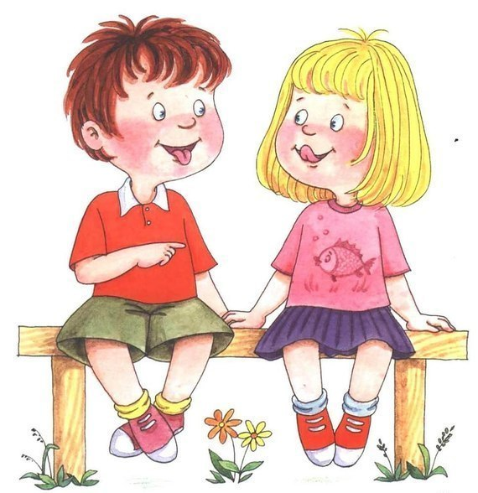

1. **Ежедневно полезно проводить с ребёнком артикуляционную гимнастику**

## Как правильно проводить артикуляционную гимнастику?

## 

## Полезные советы

### *Как лучше посадить ребенка рядом с собой во время артикуляционной гимнастики?*

Во время артикуляционной гимнастики ребенок должен сидеть, а не стоять или лежать на полу или бегать. Лучше, если он будет сидеть не дома на диване, а перед зеркалом на стульчике с опорой ног на твердую поверхность — пол. Главное, чтобы у ребенка была прямая спина, тело было не напряжено, ноги и руки были в спокойном положении.

Во время выполнения упражнений артикуляционной гимнастики ребенок должен видеть в зеркало свое лицо. Можно проводить упражнения перед большим зеркалом, усаживая ребенка рядом с собой. Если большого зеркала нет, то можно давать ребенку маленькое зеркальце, что удобно в домашних условиях.

Ребенок контролирует правильность выполнения движений с помощью зеркала.

Также ребенку должно быть хорошо видно Ваше лицо, когда Вы показываете движения.

Предложенные Вашему внимаю артикуляционные упражнения не сложные, проводите их в игровой форме.

**Упражнения для артикуляционной гимнастики**

|  |  |  |  |  |  |  |  |  |  |  |  |  |  |  |  |  |  |  |  |  |
| --- | --- | --- | --- | --- | --- | --- | --- | --- | --- | --- | --- | --- | --- | --- | --- | --- | --- | --- | --- | --- |
|  | | **"НАКАЖЕМ НЕПОСЛУШНЫЙ ЯЗЫЧОК"**  Улыбнуться. Пошлепать язык между губами - пя-пя-пя... Покусать кончик языка зубками. Движения чередовать. | | | | | | | | | | |  | | | | | | | |
| Упражнение расслабляющее, релаксационное; чередовать с трудными для ребенка упражнениями (а у каждого малыша свои трудности). | | | | | | | | | | | | | | | | | | | | |
|  | | | | | | | | | | | | | | | | | | | | |
|  | | **"БЛИНЧИК"**  Улыбнуться.  Приоткрыть рот. Положить широкий язык на нижнюю губу. | | | | | | | | | | |  | | | | | | | |
| Упражнение расслабляющее, релаксационное, язык в покое до счета 10. | | | | | | | | | | | | | | | | | | | | |
| **"ЗАБОРЧИК"**  Улыбнуться, с напряжением обнажив сомкнутые зубы. | | | | | | | | | | | | | | | | | |  | | | | | |
| Простое, но очень важное упражнение, особенно для детей с дизартрическим компонентом. Мышцы должны спокойно держаться до счета 10. Если губы сползают в исходное положение , подергиваются - пусть в начале ребенок придерживает указательными пальцами уголки рта. | | | | | | | | | | | | | | | | | | | | |
| **"ОКОШКО"**  Широко открыть рот - "жарко". Закрыть рот - "холодно". | | | | | | | | | | | | | |  | | | | | | | | |
| Упражнение лучше делать от Заборчика: если зубы хорошо обнажены - то Окошко и получится качественно, и ребенку в зеркало будет хорошо видно,что делает его язычок. | | | | | | | | | | | | | | | | | | | | |
| **"ДУДОЧКА"**  С напряжением вытянуть вперед губы (зубы вместе). | | | | | | | | | | | | | | | | | | | | | |  | |
| Если есть трудности в выполнении - поиграйте : в поцелуи, какой пятачок у поросенка, покрутите этим пятачком по- и против часовой стрелки; слегка массируя пальцами, вытягивайте губы малыша вперед. Хорошо в динамике сочетать Заборчик-Дудочка. | | | | | | | | | | | | | | | | | | | | |
| **"ШАРИК"**  Надуть щеки. Сдуть щеки. | | | | | | | | | | | | | | |  |
| Чтобы было интересней надувать Шарик и для профилактики звуков В,Ф -прикусить верхними зубами нижнюю губу -ффф - вот и надутый шарик - указательными пальцами как бы проткнуть щеки - вот и сдулся шарик. | | | | | | | | | | | | | | | | | | | | |
| **"СЛОНИК ПЬЕТ ВОДИЧКУ"**  Образовать хобот слоника, вытянув вперед губы трубочкой, набирать водичку, слегка при этом причмокивая. | | | | | | | | | | | | | | | | |  | |
| Разжимая-зажимая кулачки, малыш помогает слонику набирать воду - пппффф и ладошку открыть над головой - слоник освежил себя водой. | | | | | | | | | | | | | | | | | | | | |
|  | | | | | | | | | | | | | | | | | | | | |
|  | **"ОРЕШКИ"**  Рот закрыт.  Кончик языка с напряжением поочередно упирается в щеки.  На щеках образуются твердые шарики -"орешки". | | | | | | | | | | | |  | | | | | | | |
| Хорошо укрепляется кончик языка, твердость которого важна при выполнении звука Л. Можно оказать сопротивление с внешней стороны щеки при помощи указательного пальца. | | | | | | | | | | | | | | | | | | | | |
| **"ПАРОХОД ГУДИТ"**  Губы в улыбке.  Открыть рот. С напряжением произнести долгое "ы..." | | | | | | | | | | |  | | | | | | | | | | | | |
| Попросить ребенка во время произнесения звука выдвинуть нижнюю челюсть вперед. | | | | | | | | | | | | | | | | | | | | |
|  | | | | | | | | | | | | | | | | | | | | |
|  | | | **"ПОЙМАЕМ МЫШКУ"**  Губы в улыбке.  Приоткрыть рот. Произнести "а..." и прикусить широкий кончик языка (поймали мышку за хвостик). | | | | | | | | | |  | | | | | | | |
| Основное упражнение для постановки звука Л. | | | | | | | | | | | | | | | | | | | | |
| **"ЧАСИКИ"**  Улыбнуться, открыть рот.  Кончик языка, как стрелку, переводить из одного уголка рта в другой: тик-так. | | | | | | |  | | | | | | | | | | | | |
| В некоторые упражнения вводите произвольность, просите ребека следовать инструкции. Например, словесная: язычок влево - вправо, зрительная: следи внимательно за моим пальцем - куда палец, туда и язычок. Зрительная ОПОРА! | | | | | | | | | | | | | | | | | | | | |
|  | | | | | | | | | | | | | | | | | | | | |
|  | | | | | | **"ЧИСТИМ ЗУБКИ"**  Улыбнуться, открыть рот.  Кончиком языка с внутренней стороны "почистить" поочередно нижние и верхние зубы. | |  | | | | | | | | | | | | |
| Опять следуем за словесной инструкцией: язычок вверх - вниз, или следим за пальцем, движение выполнять только тогда, когда поступила команда. | | | | | | | | | | | | | | | | | | | | |
| **"ВКУСНОЕ ВАРЕНЬЕ"**  Улыбнуться.  Открыть рот.  Широким языком в форме "чашечки" облизать верхнюю губу. | | | | | | | | | | | |  |
| Если язык сужается - хорошо делать упражнение от Блинчика, если есть трудности в верхнем подъеме - намажьте верхнюю губу сладостью. Вкусно! | | | | | | | | | | | | | | | | | | | | |
|  | | | | | | | | | | | | | | | | | | | | |
|  | | | | **"ИНДЮКИ БОЛТАЮТ"**  Губы в улыбке. Широким языком облизать верхнюю губу (в быстром темпе). | | | | | | | | |  | | | | | | | |
| При трудности в выполнении - делать от Вкусного варенья, потихоньку увеличивая темп. | | | | | | | | | | | | | | | | | | | | |
|  | | | | | | | | | | | | | | | | | | | | |
|  | | | | **"ЧАШЕЧКА"**  Улыбнуться.  Широко открыть рот, высунуть широкий язык и придать ему форму чашечки. | | | | | | | | |  | | | | | | | |
| Основное упражнение на постановку шипящих звуков. Чтобы Чашечка получилась, лучше делать ее от Блинчика: язык должен быть расслабленным. Можно попросить малыша подуть на чай, ведь при произношении шипящих воздух идет теплый. | | | | | | | | | | | | | | | | | | | | |
|  | | | | | | | | | | | | | | | | | | | | |
|  | | | | **"ЛОШАДКИ"**  Губы в улыбке.  Приоткрыть рот.  Пощелкать языком (как щелкают лошадки). | | | | | | | | |  | | | | | | | |
| Лучше всего это упражнение получается по подражанию. | | | | | | | | | | | | | | | | | | | | |
|  | | | | | | | | | | | | | | | | | | | | |
|  | | | | **"ГРИБОЧЕК"**  Улыбнуться, пощелкать языком (как лошадки), при щелканьи присосать широкий язык к небу: это шляпка гриба, а уздечка под языком - ножка. | | | | | | | | |  | | | | | | | |
| Рекомендуется детям с короткой подъязычной уздечкой, до счета 10 держите ножку гриба, только потом "срывайте". Если упражнение не получается, скажите ребенку, что это похоже на очень медленную Лошадку. | | | | | | | | | | | | | | | | | | | | |
|  | | | | | | | | | | | | | | | | | | | | |
|  | | | | **"ГАРМОШКА"**  Улыбнуться. Сделать "грибочек".  Не отрывая языка открывать и закрывать рот, зубы не смыкать. | | | | | | | | |  | | | | | | | |
| Очень хорошо растягивается подъязычная уздечка. | | | | | | | | | | | | | | | | | | | | |
|  | | | |  | | | | | | | | |  | | | | | | | |
| **"МАЛЯР"**  Губы в улыбке.  Приоткрыть рот.  Кончиком языка погладить, "покрасить" нёбо. | | | | | | | | |  |
| Упражнение тренирует верхний подъем языка. | | | | | | | | | | | | | | | | | | | | |
|  | | | | | | | | | | | | | | | | | | | | |
|  | | | | | **"КАЧЕЛИ"**  Улыбнуться.  Открыть рот.  На счет 1 - кончик языка за верхние зубы. На счет 2 - кончик языка за нижние зубы. | | | | |  | | | | | | | | | | |
| Следите, чтобы рот у ребенка не закрывался. | | | | | | | | | | | | | | | | | | | | |
|  | | | | | | | | | | | | | | | | | | | | |
|  | | | | | **"ПАРАШЮТИК"**  На кончик носа положить ватку.  Широким языком в форме чашечки, прижатым к верхней губе, сдуть ватку с носа вверх. | | | | |  | | | | | | | | | | |
| Это упражнение вырабатывает сильную воздушную струю, которая необходима для шипящих и Р,РЬ. | | | | | | | | | | | | | | | | | | | | |
|  | | | | | | | | | | | | | | | | | | | | |
|  | | | | | **"БАРАБАНЩИК"**  Улыбнуться.  Открыть рот.  Кончиком языка постучать за верхними зубами "дэ-дэ-дэ". | | | | |  | | | | | | | | | | |
| Основное упражнение для постановки Р,РЬ. Если рот закрывается, язык падает - примените механическую помощь: пусть ребенок зажмет палочку шириной 1 см зубами (для начала можно счетную палочку), язык "стучит" над палочкой. | | | | | | | | | | | | | | | | | | | | |
|  | | | | | | | | | | | | | | | | | | | | |
|  | | | | | **"ЗАГНАТЬ МЯЧ В ВОРОТА"**  Ватку (мячик) положить на широкий язык.  Дуть на зажатый между губами язык (щеки не надувать). | | | | |  | | | | | | | | | | |
| Если щеки надуваются - пусть ребенок придерживает их ладошками.  ***Отдых. Проводим пальчиковую гимнастику.***  D:\Documents\Я  ЛОГОПЕД\Игры с пальцами\ГНОМИК Стих.jpg   1. ***Повторять Чистоговорки*** | | | | | | | | | | | | | | | | | | | | |
|  | | | | |  | | | | |  | | | | | | | | | | |

Ать-ать-ать - начинаем мы играть

То-то-то-то - выбрали игру в лото.

Ат-ат-ат-ат-а мы взяли самокат.

Ты-ты-ты-ты - кто-то мышки, кто коты

Ра-ра-ра-ра - начинай играть с утра.

Ро-ро-ро-ро – солнце светит нам в окно.

Ре-ре-ре-ре - живём дружно во дворе.

Ри-ри-ри-ри - сосчитались раз-два-три.

Ры-ры-ры-ры - нам уже и спать пора.

Ра-ра-ра-ра - нам уже и спать пора.

Арь-арь-арь-арь – на стене висит фонарь.

Ло-ло-ло-ло - на улице тепло.

Лу-лу-лу-лу - лежат мячики в углу.

Ле-ле-ле-ле - чертим круг на земле.

Лем-лем-лем-лем - хорошо тебе и всем.

Са-са-са - в лесу бегает лиса.

Со-со-со - у Кости колесо

Ас-ас-ас - у нас свет погас.

Ос-ос-ос – на поляне много ос.

За-за-за - уходи домой, коза.

Зу-зу-зу – моем Катю мы в тазу.

Ша-ша-ша – мама моет малыша.

Шу-шу-шу - я письмо пишу.

Аш-аш-аш – у Маши карандаш.

Ши-ши-ши - шепчут камыши.

Жа-жа-жа - есть иголки у ежа.

Жу-жу-жу – молока дадим ежу.

Ча-ча-ча - горит в комнате свеча.

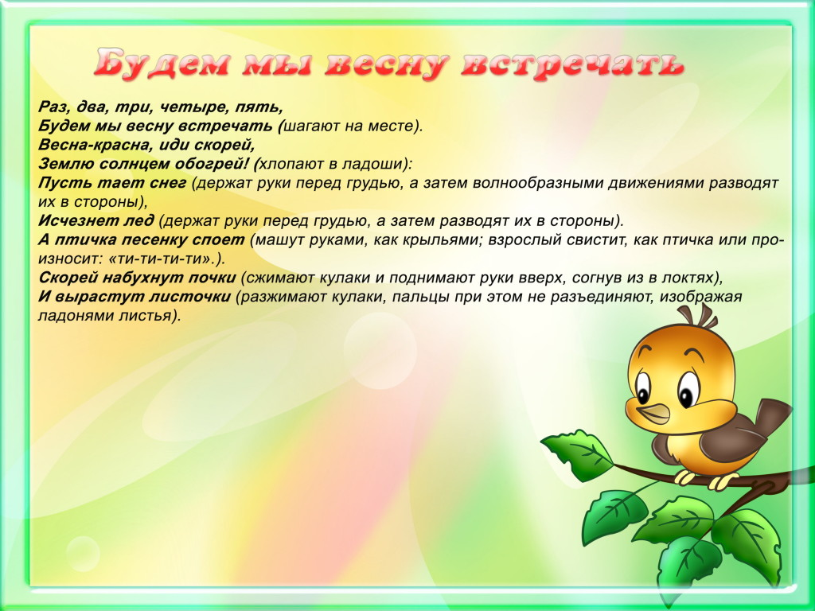

1. Рассмотреть картину « Весна»

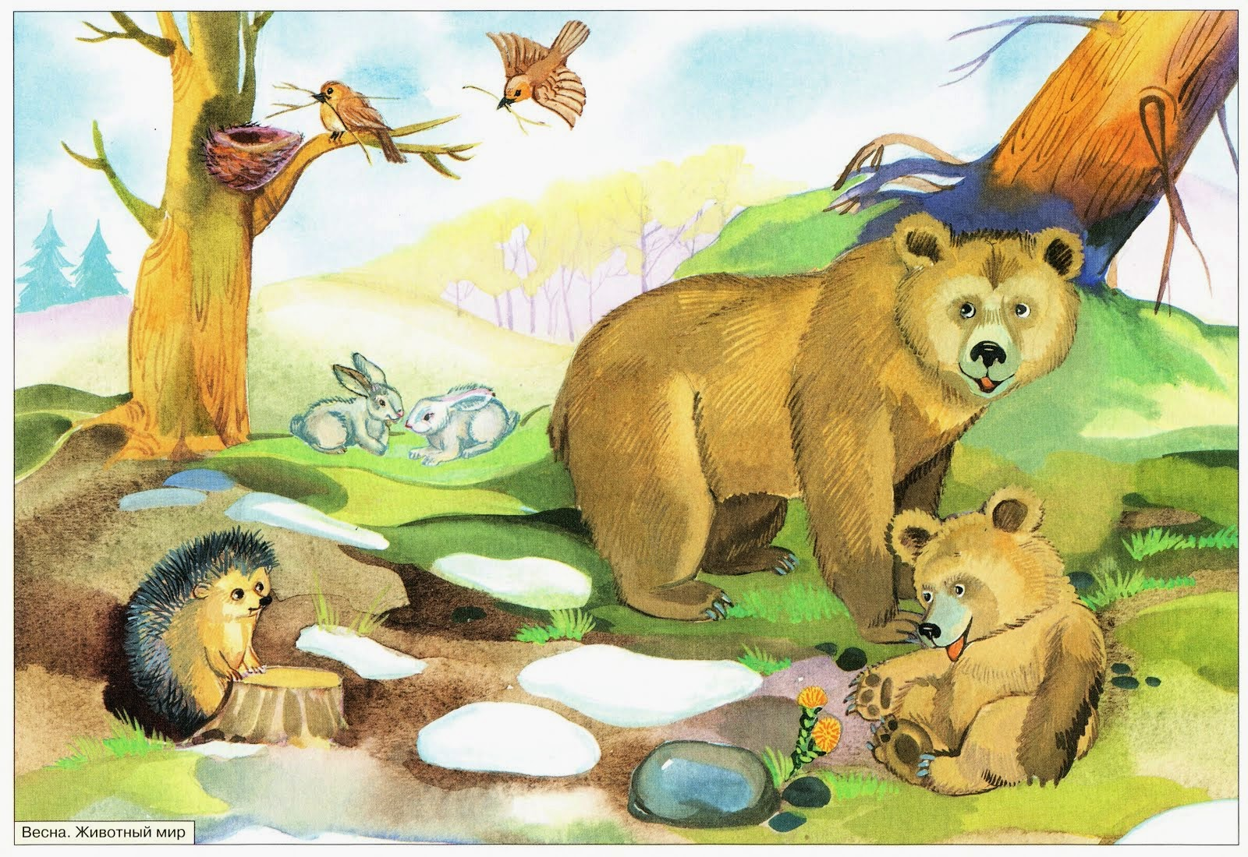

**Примерные вопросы ребёнку по картине:**

**- Кого ты видишь на картине?**

**-Сколько на картине зайчиков?**

**-Сколько на картине ежей?**

**-Чему удивился медвежонок?**

**- Что делают птицы?**

**-Зачем птицы вьют гнездо?**

**( Вы, можете сами ещё придумать вопросы по картине).**

1. **Прочитать детям стихотворение**

*Как это приятно —  
Проснуться  
И встать,  
И синее небо  
В окне увидать,  
И снова узнать,  
Что повсюду — весна,  
Что утро и солнце  
Прекраснее сна!  
(И. Мазнин)*

**Стихотворение можно выучить ( по желанию).**

Материал подготовил:

учитель-логопед

МАДОУ «Детский сад №8 «Чебурашка»

Елена Николаевна Китаева